
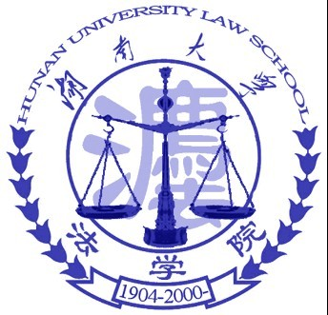
昭闻天下
2 4
新闻速递 第１版
昭闻天下 第2版
学术视窗 第3版
生活印象 第4版

湖南大学法学院——
2011年
2013年10月
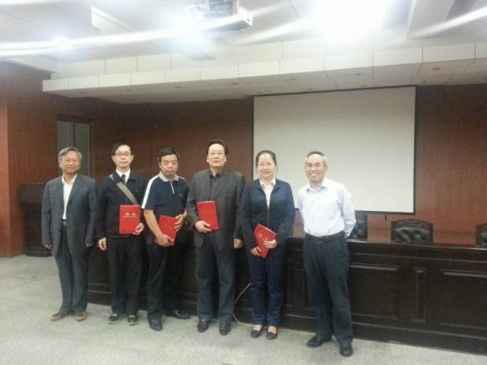
10月15日下午，我院进行了学院督导组聘任仪式暨第二届课堂教学
比赛表彰大会，院长杜钢建教授、院党委书记屈茂辉教授出席会议，院
党委副书记付蓉芬老师主持。
此次表彰是学院响应学校号召，为推动我院教师专业发展和教学能
力提升，鼓励更多教师特别是中青年教师投身教育教学方法的研究与改
革，基本功扎实、教学效果好的获奖教师进行表彰。表彰了邬彬（一等
奖），宋槿篱、余凯（二等奖），师颁发了证书和奖金。
此外，本次会议还举行了重新成立的学院教学督导组聘任仪式，聘
请了刘定华（组长）、唐超华、陈锦红、朱天锐、吴孝政等学院老领导和
老教授。学院督导组旨在发挥教学督导的咨询建议职能，收集有关教学
改革、教学管理信息和提高教学质量方面的意见和建议，为学院领导指导
和管理教学工作、进行科学决策提供参考依据；并与教务处、校督导组进
行交流和业务联系，确保学校各项教学工作的落实和学校教学管理规章制度的贯彻执行，促进我院教育教学质量的提高。
（来源：湖南大学法学院院网）

日期： 2013年10月 第3 期 总第 61期
顾问：付蓉芬 刘岳峰 李释然 指导：李兵胜 黎林 主编：孙牧欣 刘淼 吕优 责任编辑：刘践一 季旭

网民呼吁恢复五一黄金周及延长春节假期

我校举办2013年“古尔邦节”文艺晚会

我院举行院督导组聘任仪式暨第二届课堂教学比赛表彰大会

天气预报
10月22日（周二）
16~26℃
10月23日（周三）
15~24℃
10月24日（周四）
14~24℃
10月25日（周五）
12~23℃
10月26日（周六）
17~25℃
10月27日（周日）
16~26℃
10月28日（周一）
15~24℃

温馨提示
- 昼夜温差较大，较易发生感冒，请适当增减衣服。体质较弱的朋友请注意防护。
- 天气条件易诱发过敏，易过敏人群应减少外出，外出宜穿长衣长裤并佩戴好口罩和眼镜。

穿衣指导
建议着长袖T恤、衬衫加单裤等服装。年老体弱者宜着针织长袖衬衫、马甲和长裤。

10月15日晚，由学生工作部主办的古尔邦节文艺晚会在校工会活动中心多功能报告厅举行。常务副校长张强，新疆维吾尔自治区教育厅派驻内地高校工作组湖南省片区组长田慧出席晚会，各职能部门负责人、各学院辅导员以及200多名穆斯林学生共度佳节。
张强代表学校表达了对全体穆斯林学生的节日问候，肯定了我校新疆籍少数民族学生在学习和工作中取得的成绩，同时希望同学们能加强基础学科的学习，全面提高个人的综合素质，弘扬民族传统文化，为今后建设自己的家乡贡献力量。
晚会上，来自回族、维吾尔族、哈萨克族的穆斯林学生穿着色彩鲜艳的民族服装载歌载舞，一首首韵律十足的歌曲不绝于耳，台下师生们喝彩不断，晚会气氛热烈。
（来源：湖南大学新闻网）

乐做志愿者，传中华美德 ——我院图书馆书籍整理工作顺利完成
2013年10月15日，在2013级新生志愿者的积极参与下，我院图书馆顺利完成书籍整理工作。本次活动由我院实践部承办，由各班选出的积极分子担任志愿者，意在为广大师生提供更好的借书和阅览条件。
在这次活动中，志愿者们严格按照图书馆何老师的要求，先后进行了旧书打捆下架、旧书移放过刊阅览室、新书按学科分类、新书上架等工作，以确保高效完成任务。工作中，女生们清点书籍，男生们则负责搬运和上架。整理中，大多数志愿者都除去了外套，他们挂着汗珠，或弯腰，或抬头。在合理的分工和大家的默契下，工作有条不紊地进行着，最终顺利完成。活动过后，有志愿者这样说到：“能为大家的方便出一份力，我很乐意！”这些青年志愿者们秉承着“奉献、团结、互助”的原则，用自己的行动诠释着一种精神、一种品质。每一个人都有被需要的需求，只要多尽一份心，多尽一份力，我们就可以改变很多，这样才能感觉到自己的价值所在。
在2011年11月24日，新一届青年志愿者服务团成立仪式在我院模拟法庭举行，会上曾强调了青年志愿者服务团对同学们学习生活的作用、积极意义。经过近两年的发展，希望在我院青年志愿者团的榜样力量下，更多同学能积极投身志愿者活动，服务社会。
（张雅静）

饱受吐槽的“中国式休假”或将迎来改变，全国假日办自10日发布的法定节假日放假安排调查12日正式结束。记者从国家旅游局获悉，自征集意见以来，约211万人填写了调查问卷。
据新华社电 记者13日从全国假日部际协调会议办公室获悉，下一步数据收集后，将委托中国社科院旅游研究中心进行分析整理，调查结果将送有关部门研究参考。
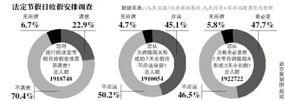
记者分析网上调查结果发现，大多数网友对现行法定节假日放假安排表示不满，而对于是否调借周末形成7天长假、3天小长假的问题，意见分歧严重。特别是针对3天小长假“挪2做3”，反对声尤为强烈。
对于节假日安排的建议部分，网民呼声最高的集中在两方面：一是希望恢复五一黄金周；二是呼吁延长春节假期。业内人士分析认为，无论希望恢复五一长假，还是延长春节假期，都表明我国长假短缺的现实。缓解之策只能是增加长假的供给，而不是遏制需求。要考虑在进一步增加黄金周的同时，加快落实带薪休假逐步使长假消费“分流”。
记者街头采访发现，“挪假”引起一边倒的不满，主要在增加的3个所谓“小长假”方面。挪2天工作3天，小长假不长，意义有限但频繁零碎，打乱了公众日常生活节奏。
“春节、国庆节、劳动节三个节日很重要，挪就挪上一周。其他节日可以不动。不要说挪就挪，态度不严肃。”在一家工地装修的工程队长袁师傅说，“什么网民49%同意、51%网民不同意，不一定就代表公众的意见旗鼓相当。听说国庆节超过4亿人出去玩，全国网民也超过4亿了吧。200多万网民意见不能完全代表群众。有关部门应该上街头、进工地，入户调查，了解群众意见。不要让几个专家教授开个会，上网看看帖子，就把一个黄金周取消了。”
（来源：新京报）


4
3
生活印象
学术视窗
2011年
2011年
2013年10月
2013年10月
远行
明日
明日又隔山岳
山岳温柔庄严
有郁雷发自深谷
重峦叠嶂
把我的双眸遮掩

再见我爱
让我独自越过这陌生的涧谷
隔着深深的郁闷的空间
我的昔时在

青春
所有的结局
都已写好
所有的泪水
也都已启程
却忽然忘了
是怎么样的一个开始
在那个古老的
不再回来的夏日
无论我如何地
去追索
年轻的你
只如云影掠过
而你微笑的面容极浅极淡
逐渐隐没在
日落后的群岚
遂翻开
那发黄的扉页
命运将它装订得极为拙劣
含著泪 我一读再读
却不得不承认
青春是一本
太仓促的书

（席慕容）

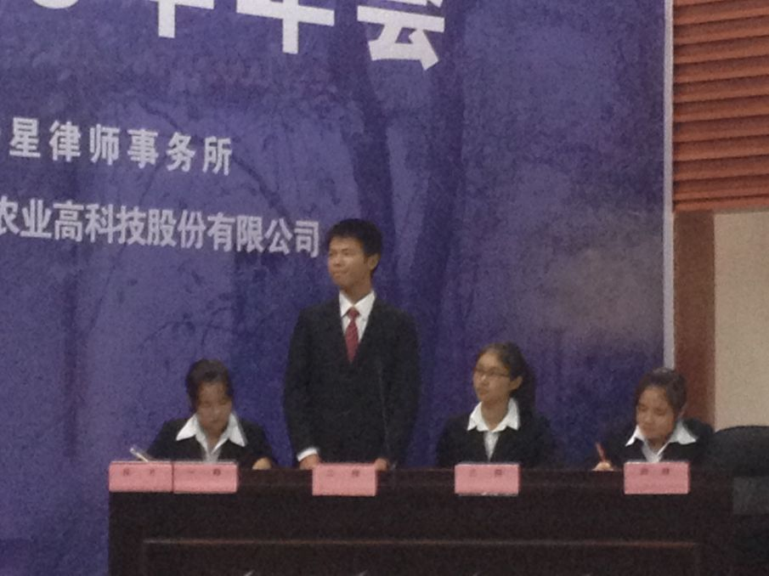

图 说 新 闻

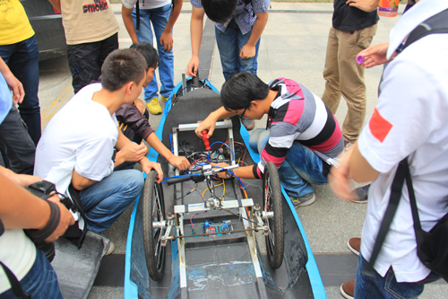
由中国商法学研究会副会长，中国政法大学民商法学院副院长、博士生导师赵旭东教授主讲的公司股权转让的理论与实践问题专题讲座于2013年10月12日下午三点在湖南大学法学院模拟法庭顺利举行。湖南大学法学院博士生导师肖海军教授主持该讲座。
会议伊始，肖海军教授向大家简要地介绍了赵旭东教授，同时表达了对赵教授的钦佩和尊敬之情。介绍过后，赵旭东教授用幽默的语言，简短的语句引入了讲座的主题，正因为公司股权转让在公司法中的普遍性，所以我们才要深入的探究这个问题。赵教授主要归纳了以下几点，
首先第一点是股份转让规范的任意性和自治边界的问题。在这个问题中他主要讲了两点，其一是除了具体的制度规定外，股份可以自由转让。其二就是股权转让的效力是否可以意定。第二点就是股权转让合同的效力分析。这里赵教授又讲了八点，分别是股份转让合同成立的效力问题，股份转让合同成立的生效问题，股份转让合同效力的确立问题，股份转让合同的撤销与无效问题以及股份转让合同的缔约责任与违约责任。这里赵教授还提出，近年来学术界主张在对待这个问题时，应该既具有商法思维又要具有民法思维。在讨论这些问题的时候赵教授还以多个案件为例，这样让大家对于这个问题能有更加深刻的理解。第三点就是股份转让合同效力与权利变动的分析。第四点是股份转让合同利益与风险的转移。瑕疵股权转让的法律效力与法律后果分析是第五点。第六点是股权转让中的优先权的问题。第七点和第八点分别是股份转让中的善意取得及其要件和股份转让合同的无效与撤销的处理。
赵教授在讲完后给同学们留下了提问的时间，大家也是踊跃发言，充分把握这个机会。其中有同学问到股份对外转让过程中的同等条件具体有哪些？对于这个问题，赵教授回答的很仔细，归结为一点就是说只要关系到当事人重大利益的因素都应该考虑。而后又有同学问到当事人在进行股份转让过程中如何有效地规避风险，赵旭东教授也给予了详细的解答。赵教授的讲座言简意赅，思维严谨，观点鲜明，同时案例与理论相结合，使大家对股份转让有了一定的了解和认识。
在提问过后，肖海军教授做了简短的总结。他认为在讨论这些问题的时候一定要联系当前中国的经济制度，这样才能有更加深刻的认识。同时肖教授还鼓励同学们努力钻研，争取在这一方面取得成就。
（谭发衡）

讲 座 速 递

国际认知语言学研究会主席Maarten Lemmens系列讲座

主讲人：Maarten Lemmens（国际认知语言学研究会主席）
时 间：10月22，23，24，25，26日上午8:30-11:30
地 点：国际教育学院报告厅
主 题：
- Introduction to Usage-based model of language
- Methodological issues in Cognitive Linguistics
- Lexical paradigmatic analysis of English lexical causatives (synchronic)
- Lexical paradigmatic analysis of English lexical causatives (diachronic)
- Posture verbs (in Dutch)
- Grammaticalization of (Dutch) posture verbs to progressive aspect markers
- Placement verbs
- Diachronic perspectives on posture and placement verbs
- Typological perspectives on location
- Grammaticalization
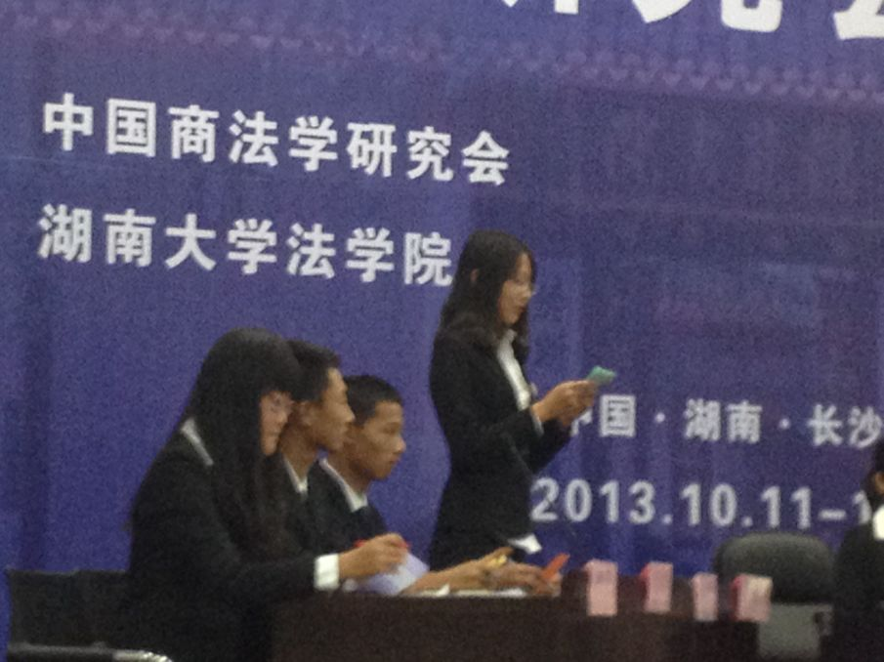

10月13日下午两点，我院在法学院模拟学法庭举办了两场精彩的辩论，此次辩论赛吸引了同学们的广泛关注。两组同学的辩题分别是“慈善是该高调还是低调”以及“大学生应不应该统一晚自习”。这两个辩题贴近同学们的生活，引起了大家的关注和热议。
在赛场上，辩手们都各自提出了自己的观点，双方针锋相对，意气风发，挥斥方遒，在辩论赛场上展示自己的智慧和风采。在评委点评环节，学长用幽默的语调点评了同学们的精彩表现，指出了不足和值得称赞的地方。
10月20日晚7点，同样在法学院模拟法庭，我们迎来了第二场，也是最后一场新生杯辩论赛。这次的辩题更加新颖，围绕大学生普遍关注的感情问题，提出了“爱和被爱哪个更幸福”和“分手之后应不应该做朋友”两个辩题。两组辩手都抛出了各自观点，结合自身生活经历，在严谨的逻辑框架和激烈的对战中充分表现了大一新生的活力和才气，也展现了同学们更为真实和青春的一面，自由辩论的环节更是多次将现场气氛推向高潮，迎来了台下观众的阵阵掌声。到了观众提问环节，许多同学也将自己的观点表达了出来。
新生杯辩论赛的意义，让辩手们熟悉辩论赛的流程，使他们在时间中更加快速地学习以及增进和队友之间的感情。同时，对于没有上场的同学，辩论赛旨在开阔他们的眼界和培养他们的思辨能力，感受法律人“独立之思想，自由之精神”的行为宗旨。
（季旭）

10月9日，湖南大学“潇湘之鹰”车队发布了2013全新节能车，该车一
升油可跑150公里—500公里，10月26日即将出征参加今年的HONDA中国节
能车大赛。
新款“超级节能车”车身总长2.836米、宽0.762米、高0.555米、重
50.5千克，子弹头车身，以优美的流线呈现出天蓝色的水珠形状。这辆看上
去很“袖珍”的节能车，却蕴含着巨大的能量，据目前测试的数据，该车一升
油最高可行驶500公里，速度能达到每小时60公里。
“现在还在调试中，这个月就要参加比赛了。”负责调试的车队总工达兴
鹏介绍。“车型规模做了全新的设计，在车身气动性特性上将风阻系数降低到
0.11，比普通家用汽车风阻约低了一半。”达兴鹏介绍，这台燃油节能车从整体来说，比以前的车型有很大改进。
“我们这次的目标是冲刺前三!”10月26日就要奔赴广州市国际赛车场参加比赛，达兴鹏等车队队员信心满满。2007年，湖南大学机械与工程学院为参加第一届“Honda节能汽车竞赛”专门组建了一支车队，命名为“潇湘之鹰”，今年是车队第五次参赛。
“生活就是节能的创新，用心点处处都能发现。”节能是种意识，也是种精神，达兴鹏表示，很多人实践节能却不容易，车队希望能把节能车推广，让更多的人有节能意识。
（来源：湖南大学新闻网）
“潇湘之鹰”车队发布全新节能车出征全国大赛
赵旭东教授“公司股权转让的理论与实践”讲座顺利召开

